Памятка для родителей дошкольников «Эксперементирование»
«Самое лучшие открытие то, что ребенок делает сам»
Ральф У. Эмерсон
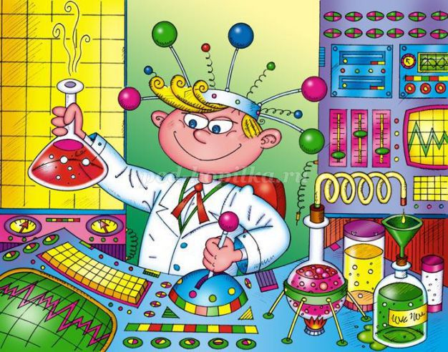
Чего нельзя и что нужно делать
* Поощрять любопытство, которое порождает потребность в новых впечатлениях: она порождает потребность в исследовании
* Предоставлять возможность действовать с разными предметами и материалами, поощрять экспериментирование с ними, формируя в детях мотив узнать что-то новое, ранее неизвестное
* Если у Вас есть потребность что-то запретить, то обязательно объясните ребенку, почему Вы это запрещаете и какие могут быть последствия
* С раннего детства побуждайте ребенка доводить начатое дело до конца, эмоционально оценивайте его усилия
* Не следует отмахиваться от желания ребенка что-то сделать, для него это важно. Ведь в основе этих желаний может лежать такое качество, как любознательность
* Нельзя отказываться от совместных действий с ребенком
* Проявляя заинтересованность к деятельности ребенка, беседуйте с ним, задавайте вопросы,обращайте внимание на то, для чего он это делает, какого хочет добиться результата
* С наступлением зимы проводите эксперименты со снегом. Возьмите снег на ладонь и посмотрите с ребенком, что произойдет. Спросите у ребенка, что случится со снегом, если его занести в тепло, пусть ребенок подумает
* Весной экспериментируйте с корабликами из разных материалов, смотрите, что происходит с корабликами из разных материалов
* Летом, на пляже проводите эксперименты с песком
И помните, ни что не объединяет так ребенка с родителями, как совместная деятельность!

